della Commissione gestione e finanze
sul messaggio 29 marzo 2023 concernente il Consuntivo 2022

Joseph Stieglitz, "The Price of Inequality" (2012)
Those in the middle and at the bottom have been hurt by ‘trickle down’ economics, but they have been helped even less by 'trickle down' government. Too often, government has been for the few, not the many.

INDICE
1. Introduzione 3
2. La lezione inglese e il vincolo di bilancio 4
3. I dati principali 7
3.1 Risultato d’esercizio – capitale proprio – Debito pubblico 7
3.2 Autofinanziamento 8
3.3 Spese e ricavi 8
3.4 Evoluzione del PIL 9
3.5 Evoluzione di spese e ricavi 9
3.6 Evoluzione dei contributi a enti pubblici e terzi 10
3.7 Evoluzione del risultato di esercizio 12
3.8 Evoluzione del capitale proprio 13
3.9 Evoluzione del debito pubblico 13
3.10 Prime conclusioni 14
4. Come si sono fragilizzate le finanze 15
4.1 Sgravi votati dal Parlamento 15
4.2 Nuovi compiti 16
4.3 Altre mancate entrate 17
5. Come uscirne 17
5.1 Basta sgravi 17
5.2 Il coefficiente cantonale d’imposta 17
5.3 L’aliquota sull’utile 17
5.4 La revisione generale delle stime immobiliari: un ritardo sciagurato! 17
5.5 Riduzione aliquota sulla sostanza del 2017 19
5.5.1 Numero di casi per fasce di reddito dal 2000 al 2019 21
5.5.2 Variazione % numero casi per fasce di reddito dal 2000 al 2019 21
5.5.3 Numero di casi in base alla sostanza dal 2003 al 2019 22
5.5.4 Variazione percentuale numero di casi in base alla sostanza dal 2003 al 2019 22
5.5.5 Considerazioni 22
5.5.6 Revisione generale delle stime 23
5.5.7 Dove agire per trovare un equilibrio tra finanze sane e non penalizzazione della prima casa 25
6. Revisione dei compiti e rientro finanziario 26
7. Le sfide del futuro 27
7.1 Per una vera politica economica 27
7.2 Mantenere la coesione sociale con una politica sociale forte integrativa e innovativa 28
7.3 L’invecchiamento della popolazione 28
7.4 Le sfide climatiche 29
7.5 Per tutte queste sfide servono risorse che permettano progettualità 29
8. Conclusioni 30

Introduzione
In sede di Preventivo 2022 la pandemia di Covid-19 ha messo a nudo la fragilità delle finanze cantonali, evidenziando una marcata riduzione delle entrate fiscali. Riduzione che però si è verificata in modo molto meno incisivo del previsto.

Nonostante questo abbia permesso di arrivare ad un avanzo di esercizio di 3 milioni, rispetto a un disavanzo preventivato di 135, non possiamo sottacere che questo è avvenuto solo grazie ai 164 milioni di versamenti straordinari della Banca Nazionale.
La situazione finanziaria continua a mostrare disavanzi strutturali fino al 2024 con un ulteriore peggioramento nel 2025, dovuto all'introduzione dell'aliquota del 5.5% sull’utile delle imprese.

Il Preventivo 2023 è la dimostrazione delle finanze fragili: mostra un disavanzo di circa 230 milioni, se si includono il mancato versamento della Banca Nazionale, le minori entrate dovute alla modifica dell’imposta di circolazione e il più che probabile aumento dei sussidi cassa malati.

Questa situazione, se confermata, porterà il capitale proprio del Cantone a un livello di -800 milioni di franchi, una cifra mai vista prima e insostenibile a lungo termine.

Nonostante questi risultati fossero facilmente prevedibili, sia il Governo che il Parlamento hanno promosso una politica di sgravi fiscali non sostenibile, minando il principio di parsimonia e di finanze sane.

La corsa agli sgravi in nome della concorrenza fiscale è una politica che il nostro Cantone semplicemente non può permettersi. Uno dei problemi strutturali del Cantone è il basso livello salariale, il più basso di tutta la Svizzera. Un substrato fiscale fragile, combinato con una politica fiscale che favorisce i più ricchi, ha ripercussioni gravi sulle finanze cantonali.
Questo ha fornito l’alibi alla maggioranza Parlamentare per chiedere al Governo misure di rientro finanziario attraverso tagli alla Spesa pubblica.

Così, dopo aver aumentato le disuguaglianze attraverso gli sgravi, ora ci si appresta a ridurre servizi e prestazioni, contribuendo ulteriormente ad aumentare le disuguaglianze e riducendo l’efficacia delle politiche pubbliche.

È necessario ricordare anche che, mentre la Confederazione nel corso del 2021 e del 2022 ha avviato misure economiche straordinarie a sostegno delle aziende e dei cittadini (lavoro ridotto e crediti Covid-19), l'azione del Cantone è stata, per usare un eufemismo, limitata, concentrandosi su due sole misure: il Credito Ponte Covid-19 e la campagna “Vivi il tuo Ticino”.

La crescita del debito pubblico in un periodo di crisi non dovrebbe preoccupare, è però fondamentale che le risorse pubbliche vengano investite per il rilancio strutturale del Paese e per le nuove sfide che ci attendono, non in inutili e dannosi sgravi fiscali.

Il Dipartimento Federale delle Finanze ce lo ha ricordato bene evidenziando una mancanza di ricavi per le finanze cantonali da qui al 2050, dovuta principalmente all'invecchiamento della popolazione e ai cambiamenti climatici.
Di fronte a queste sfide la ricetta della maggioranza di questo parlamento è il blocco della spesa, una strategia che non risponde ai bisogni attuali e futuri della società. Una strategia che pensa di condurre le politiche pubbliche attraverso gli sgravi.
Noi chiediamo un ruolo attivo dello Stato, uno Stato che sappia rispondere ai bisogni dei cittadini.

Questo implica una politica fiscale equa, sostenibile e solidale, attraverso la quale la società può crescere in maniera equilibrata (sostenibile).

Abbiamo bisogno di uno Stato che cerchi di risolvere le crescenti disuguaglianze, che garantisca a tutti una vita dignitosa e che sia capace di affrontare il nodo dell’invecchiamento della popolazione e i costi necessari per affrontare i cambiamenti climatici.

Ora invece sui nostri tavoli incombe una manovra di rientro finanziario di cui per ora vediamo aggirarsi solo il fantasma. L’impressione è che il Governo non sappia da che parte girarsi e che a furia di aspettare sarà costretto a proporre tagli lineari alla spesa.

Il minimo che si può dire è che non opponendosi al Decreto sul freno alla spesa, se l’è cercata e ad andarci di mezzo saranno i cittadini.

La lezione inglese e il vincolo di bilancio
Il caso inglese insegna, che nemmeno il conservatore mercato finanziario oggi accetta più una politica di sgravi fiscali come ricetta per la crescita.
Alberto Cottarelli – La Repubblica – 22 ottobre 2022
Il vincolo di bilancio esiste non solo per aumenti di spesa, ma anche per tagli alle tasse. Liz Truss puntava tutto sul taglio delle tasse, comprese quelle sui redditi alti, una ripresentazione della reaganiana trickle down economics, per cui tagliando le tasse ai ricchi l’economia riparte e questo fa bene a tutti, il PIL cresce e il taglio di tasse si ripaga da sé. Insomma più o meno quello che ci hanno raccontato in campagna elettorale i sostenitori della flat tax. Sarebbe bello ma non funziona: i mercati finanziari non ci credono ed è per questo che Liz Truss ha dovuto fare marcia indietro.
Anche Paul Krugman, oltre a essere critico sul vincolo di pareggio del bilancio perché rischia di portare alla dissoluzione dello stato sociale, ritiene che gli sgravi fiscali abbiano un impatto negativo sulle finanze pubbliche. In particolare sostiene che gli sgravi fiscali per i ricchi non generano necessariamente crescita economica sufficiente per compensare la perdita di entrate, contrariamente a quanto sostengono gli esponenti della trickle down economics.

Nel nostro Cantone si è andati oltre il più sfrontato neoliberismo nelle politiche pubbliche.
Non solo si sono fatti sgravi alle persone particolarmente benestanti e alle imprese, senza considerare l’impatto sul bilancio dello Stato, ma ci si è anche dotati di un corsetto che obbliga al pareggio dei conti entro il 2025 unicamente attraverso il contenimento della spesa.

E mentre ci si appresta a tagliare su prestazione a beni e servizi si continua con la riduzione delle entrate.

Questo porterà inevitabilmente allo sgretolamento delle politiche sociali e non solo. Come già stiamo vedendo in questo inizio di legislatura, questo atteggiamento sta portando a una paralisi completa delle politiche pubbliche, azzerando la progettualità.

Purtroppo è dal 2017 che il Governo affronta in maniera irresponsabile le politiche fiscali. Insomma se vuoi guadagnarti un posto migliore, che resterà comunque mediano, nella classifica dei Cantoni più attrattivi fiscalmente devi prima valutare se puoi permettertelo.
A questo proposito già nel 2017 mettevamo in guardia il Governo e il Parlamento su questo punto .

L’iniziativa di allora affronta il principio di parsimonia nella gestione finanziaria degli enti pubblici, principio che cerca di garantire che tutte le operazioni finanziarie siano necessarie e sostenibili.

Il principio di parsimonia richiede una valutazione accurata delle necessità e delle conseguenze di ogni decisione finanziaria per massimizzare l'efficacia delle risorse.

Purtroppo la legislazione cantonale su questo punto è carente. Infatti l'articolo 5 della Legge sulla gestione e sul controllo finanziario dello Stato del 1986, che definisce il principio di parsimonia, ha un'importante lacuna: prende in considerazione solo le spese, tralasciando completamente i ricavi. Questo problema impedisce un'applicazione corretta del principio di parsimonia per tutte le operazioni finanziarie, compresi i ricavi.

Gli sgravi fiscali sono esempio tipico di questa mancanza. Infatti nel passato la necessità e le conseguenze degli sgravi fiscali non sono state adeguatamente valutate, portando a decisioni finanziarie potenzialmente inefficaci e insostenibili.

Queste valutazioni errate hanno portato a una allocazione inefficiente delle risorse - per non dire uno spreco -, con grandi somme di denaro andate a beneficio di chi non ne aveva bisogno, mentre le esigenze reali della società sono state trascurate.

L’iniziativa propone una modifica dell'articolo 5 della legge per includere la considerazione dei ricavi, non solo delle spese. Tale modifica sarebbe stata utile per affrontare seriamente le conseguenze della III revisione dell'imposizione delle imprese.

Purtroppo l’Iniziativa giace ancora inevasa, mentre gli sgravi hanno minato la sostenibilità delle nostre finanze e la progettualità della politica.

Come se non bastasse, all’orizzonte ci sono proprio quegli sgravi che hanno determinato la caduta di Lizz Truss, ossia la riduzione dell’aliquota sul reddito per i salari particolarmente alti e la riduzione dell’aliquota di imposta sul prelievo di capitali previdenziali importanti.

Dulcis in fundo c’è la neutralizzazione completa degli effetti della revisione delle stime e questo naturalmente riducendo ulteriormente l’aliquota sulla sostanza, ciò che andrà a beneficio principalmente dei grandi capitali.

I dati principali

3.1 Risultato d’esercizio – capitale proprio – Debito pubblico
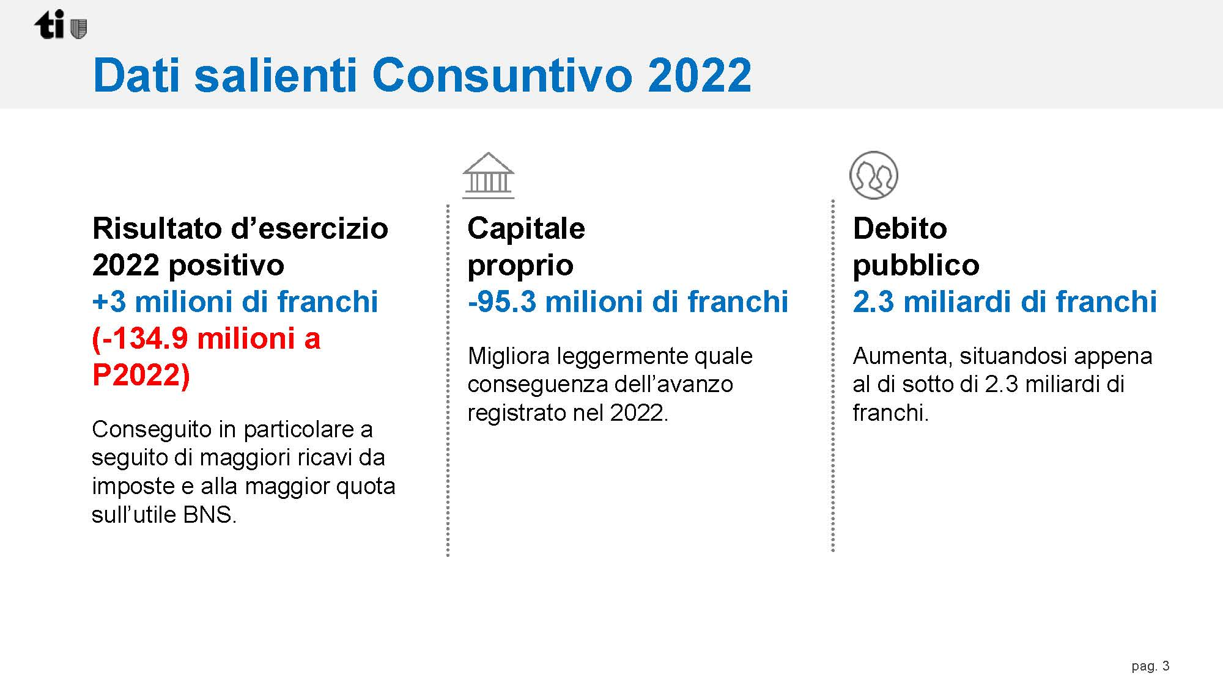
Il risultato d’esercizio migliore del previsto è dovuto a una rivalutazione del gettito delle persone fisiche grazie a migliori dati sul PIL e ad altre voci di imposta che hanno registrato maggiori entrate rispetto al Preventivo. È però un risultato che non deve trarre in inganno, perché è dovuto principalmente alla maggior quota sull’utile della BNS.

Le finanze cantonali rimangono fragili e questo lo si vede nel Preventivo 2023 che presenta solo un apparente disavanzo di 80 milioni. Apparente perché se a questo togliamo la quota sugli utili della Banca Nazionale (decisione ormai consolidata), togliamo 30 milioni di imposta di circolazione e aggiungiamo 20 milioni di sussidi cassa malati, arriviamo a un risultato negativo attorno ai 250milioni di franchi.

Il debito pubblico rimane comunque entro livelli accettabili se lo confrontiamo con il PIL cantonale pari a circa 33 miliardi di franchi (7%).

3.2 Autofinanziamento
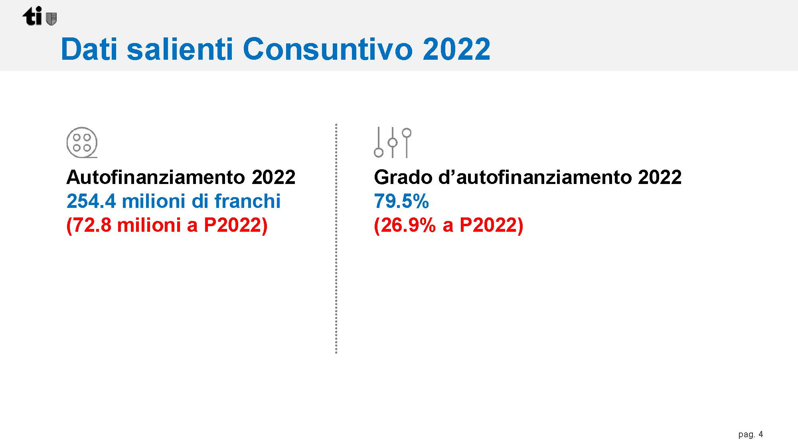
L’autofinanziamento è la somma di ammortamenti, risultato di esercizio e versamenti o prelievi da fondi speciali. Un grado di autofinanziamento del 79.5% è relativamente basso. Un grado di autofinanziamento inferiore al 100% comporta un aumento del debito pubblico. Questo si riflette nel Risultato totale che in questo Consuntivo 2022 ammonta a -65.6 milioni di franchi.

3.3 Spese e ricavi
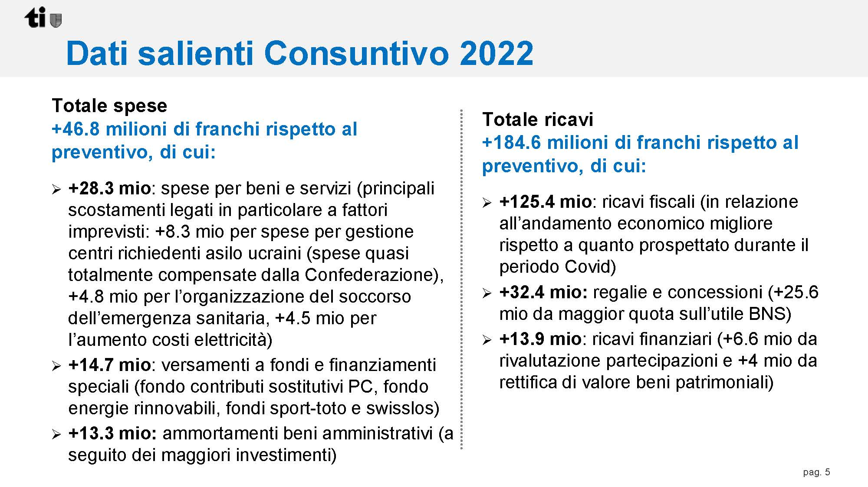
I maggiori scostamenti sono nei ricavi e in particolare nei ricavi fiscali a seguito di un miglioramento della stima del PIL, base di calcolo per il gettito previsto, ma ci sono differenze anche in altre voci fra cui le imposte di successione e le entrate derivanti dall’autodenuncia esente da pena.

3.4 Evoluzione del PIL
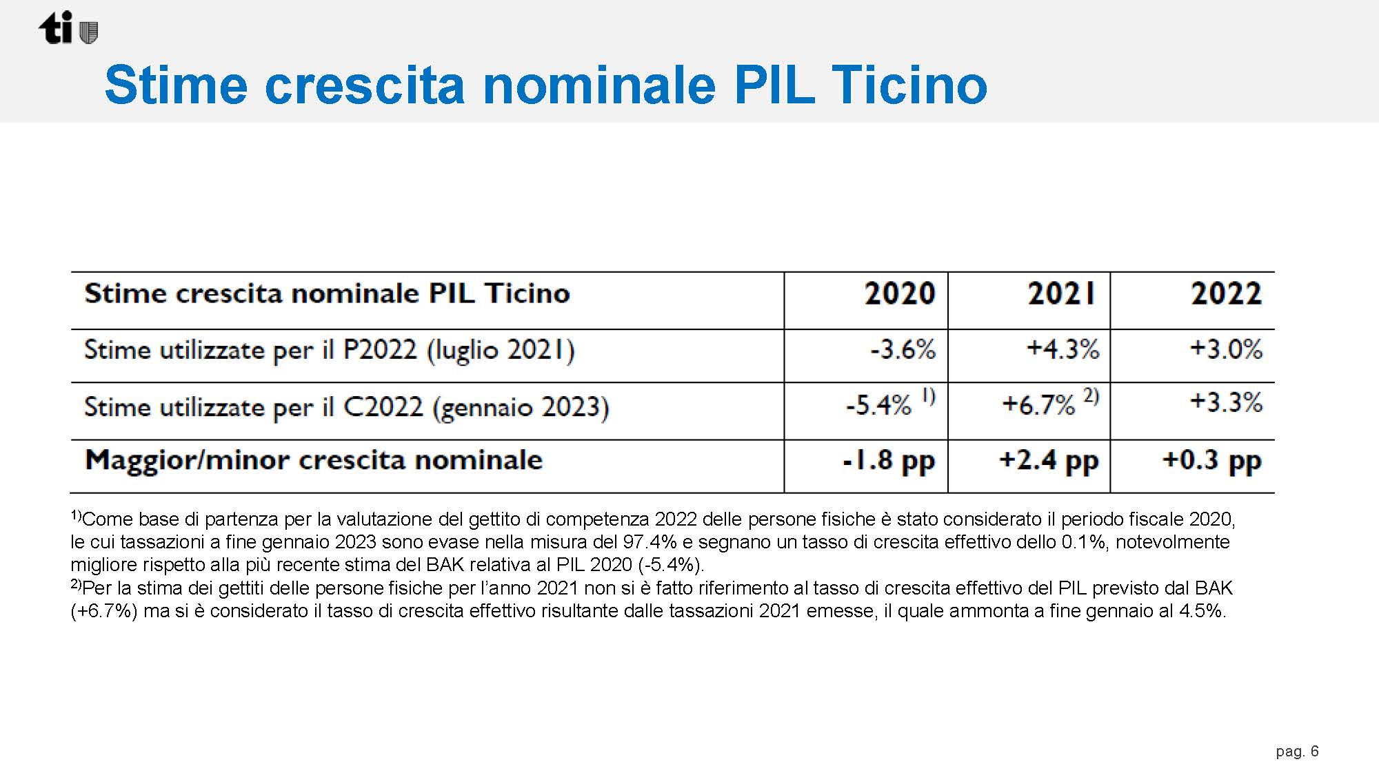

3.5 Evoluzione di spese e ricavi
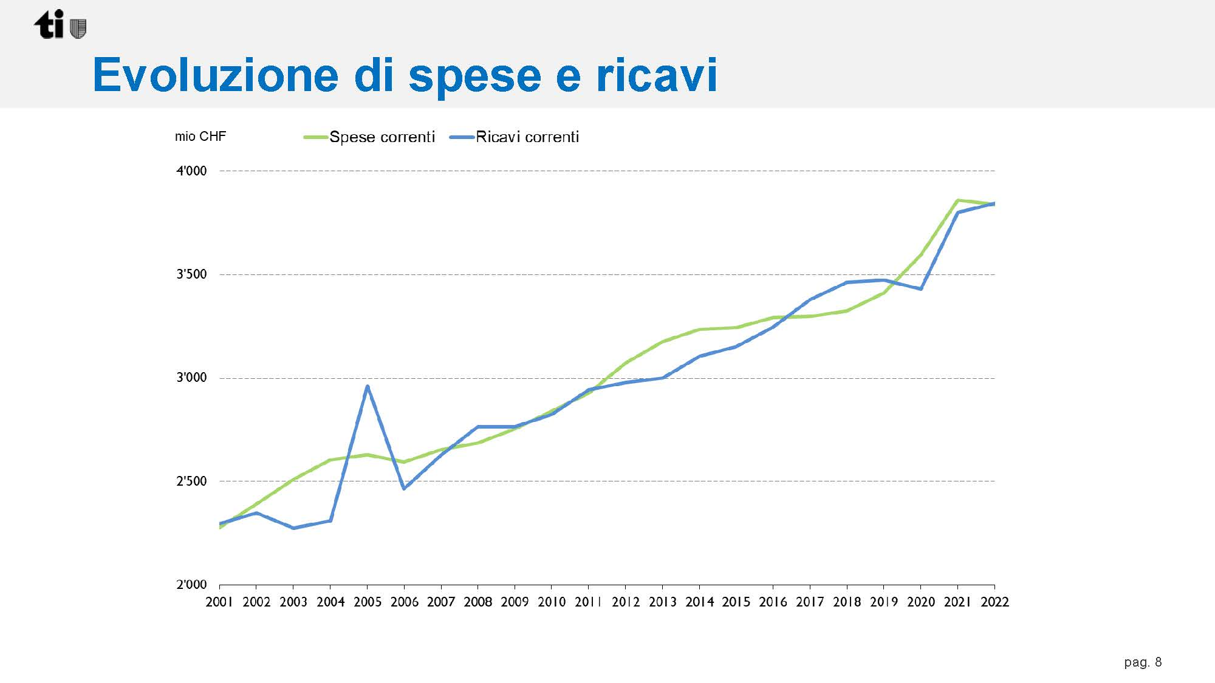
L’evoluzione tra spese e ricavi è sempre abbastanza parallela, entrambe le curve seguono l’evoluzione del PIL con uno scostamento dovuto al Covid-19 nel 2021. I ricavi rimangono spesso inferiori alla spesa e non riescono a garantire risultati di esercizio positivi.

3.6 Evoluzione dei contributi a enti pubblici e terzi
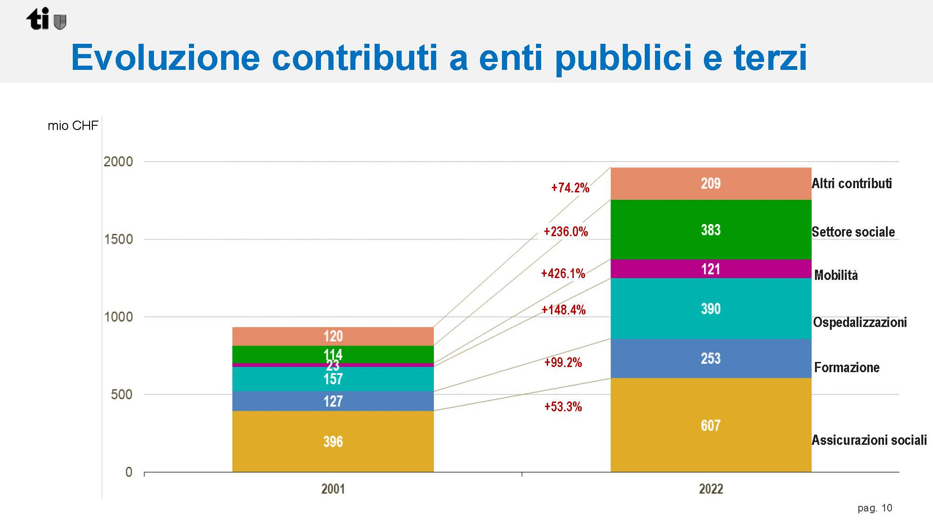
La voce di spesa pubblica maggiore è la numero 36 Spese di trasferimento.

I maggiori aumenti di spesa dal 2001 ad oggi si sono avuti nella sanità (ospedalizzazioni), nel sociale e nella mobilità. Gli aumenti nella formazione sono principalmente dovuti alla nascita delle scuole universitarie e negli ultimi anni alla necessità di ridurre il numero di allievi per classe, considerata l’evoluzione della società.

Si tratta di risposte ai bisogni e alle necessità di società e cittadini.

L’invecchiamento della popolazione, l’avanzamento tecnologico della medicina e l’aumento delle disuguaglianze contribuiscono ad aumentare la spesa sociale e sanitaria. In un altro settore, nella mobilità pubblica si sono dovute colmare lacune importanti sul fronte degli investimenti.

Interessante lo spaccato dettagliato fornito dalla pubblicazione dell’ufficio di statistica.
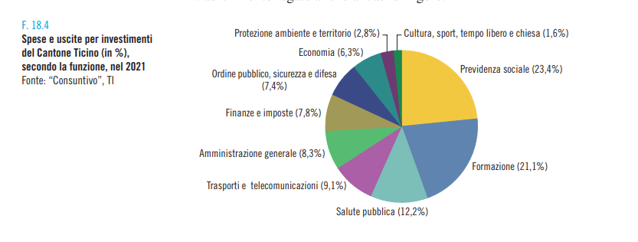

Non molto differente la struttura delle uscite a livello svizzero. Il seguente grafico si ottiene sommando Comuni, Cantone e Confederazione.
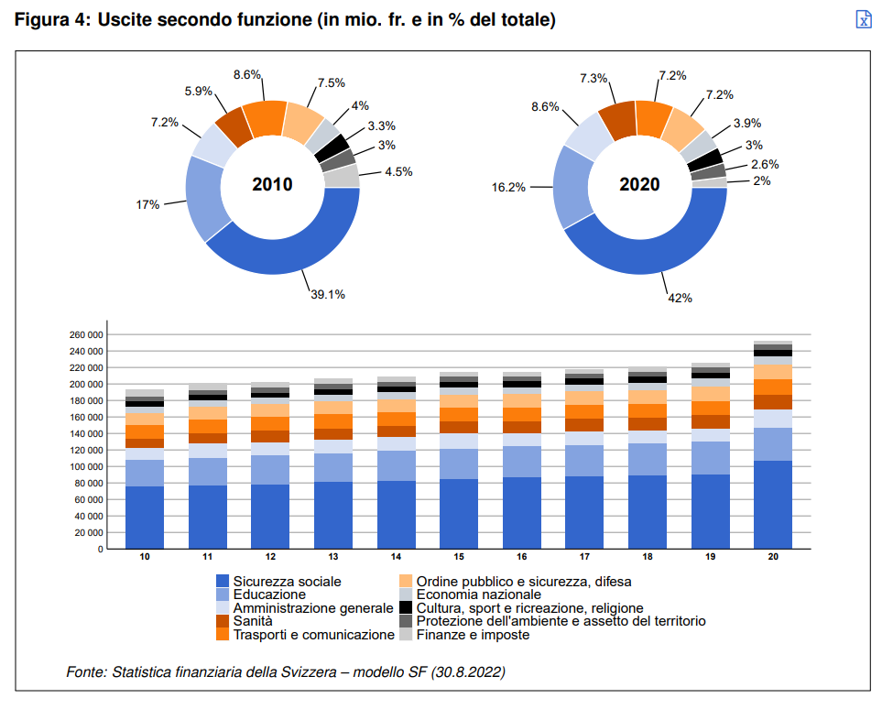

3.7 Evoluzione del risultato di esercizio
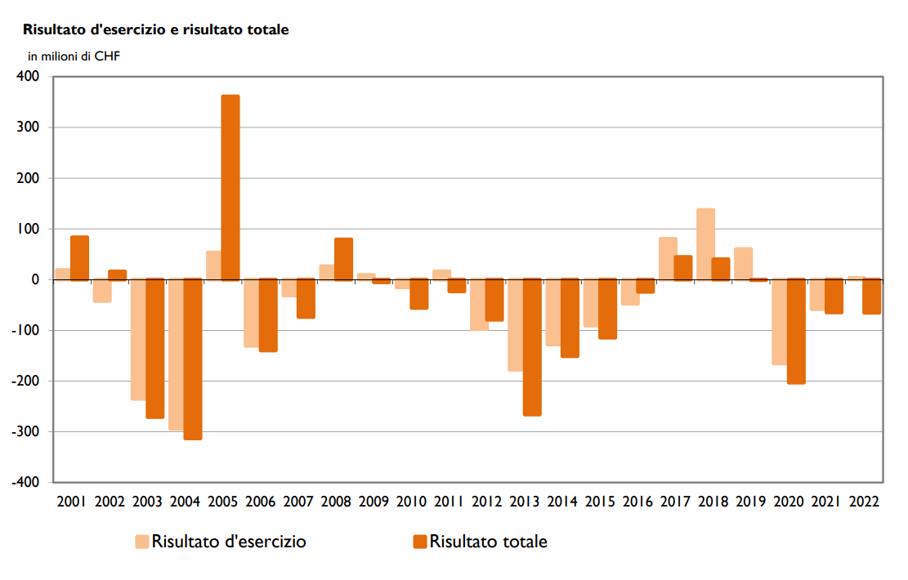
Il risultato di esercizio è quasi sempre stato negativo. Non deve trarre in inganno il risultato straordinario del 2005 dovuto all’oro della Banca Nazionale. Questo è il risultato di sgravi insostenibili per il Cantone a fronte di bisogni necessari e crescenti sui quali agire.
Lo stesso non può dirsi per i Comuni, che hanno beneficiato di un riversamento di spese verso il Cantone. Infatti negli anni i flussi Cantone-Comuni hanno segnato un saldo positivo a favore dei Comuni. Questi inoltre, soprattutto negli ultimi anni, hanno beneficiato di riversamenti diretti. Si veda ad esempio la Riforma federale delle imprese III (quota sull’imposta federale diretta) e il dimezzamento (12.5mio) del contributo di solidarietà deciso da questo Parlamento in occasione della manovra di risanamento del 2016.
Inoltre i Comuni non hanno subito il colpo dovuto alla riduzione del coefficiente cantonale di imposta.
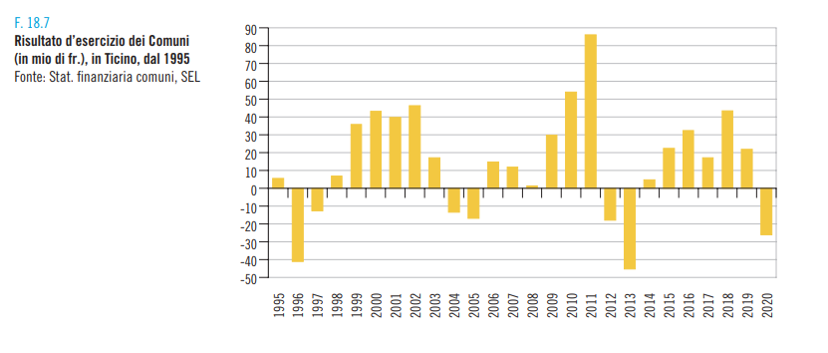

3.8 Evoluzione del capitale proprio
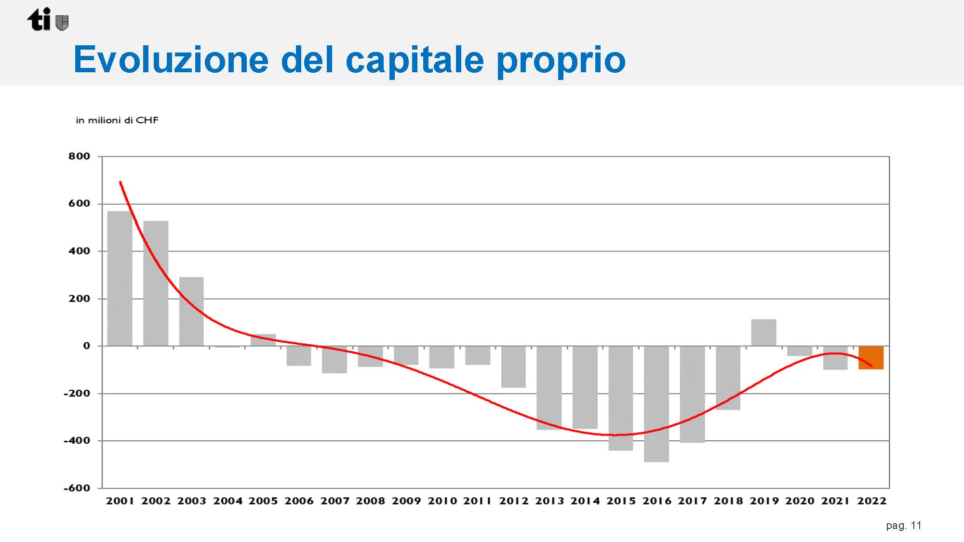
I continui risultati d’esercizio negativi hanno sistematicamente eroso il capitale proprio. A niente sono serviti gli utili della Banca nazionale derivanti dalla vendita dell’oro, così come a niente sono servite le rivalutazioni contabili del 2019.

3.9 Evoluzione del debito pubblico
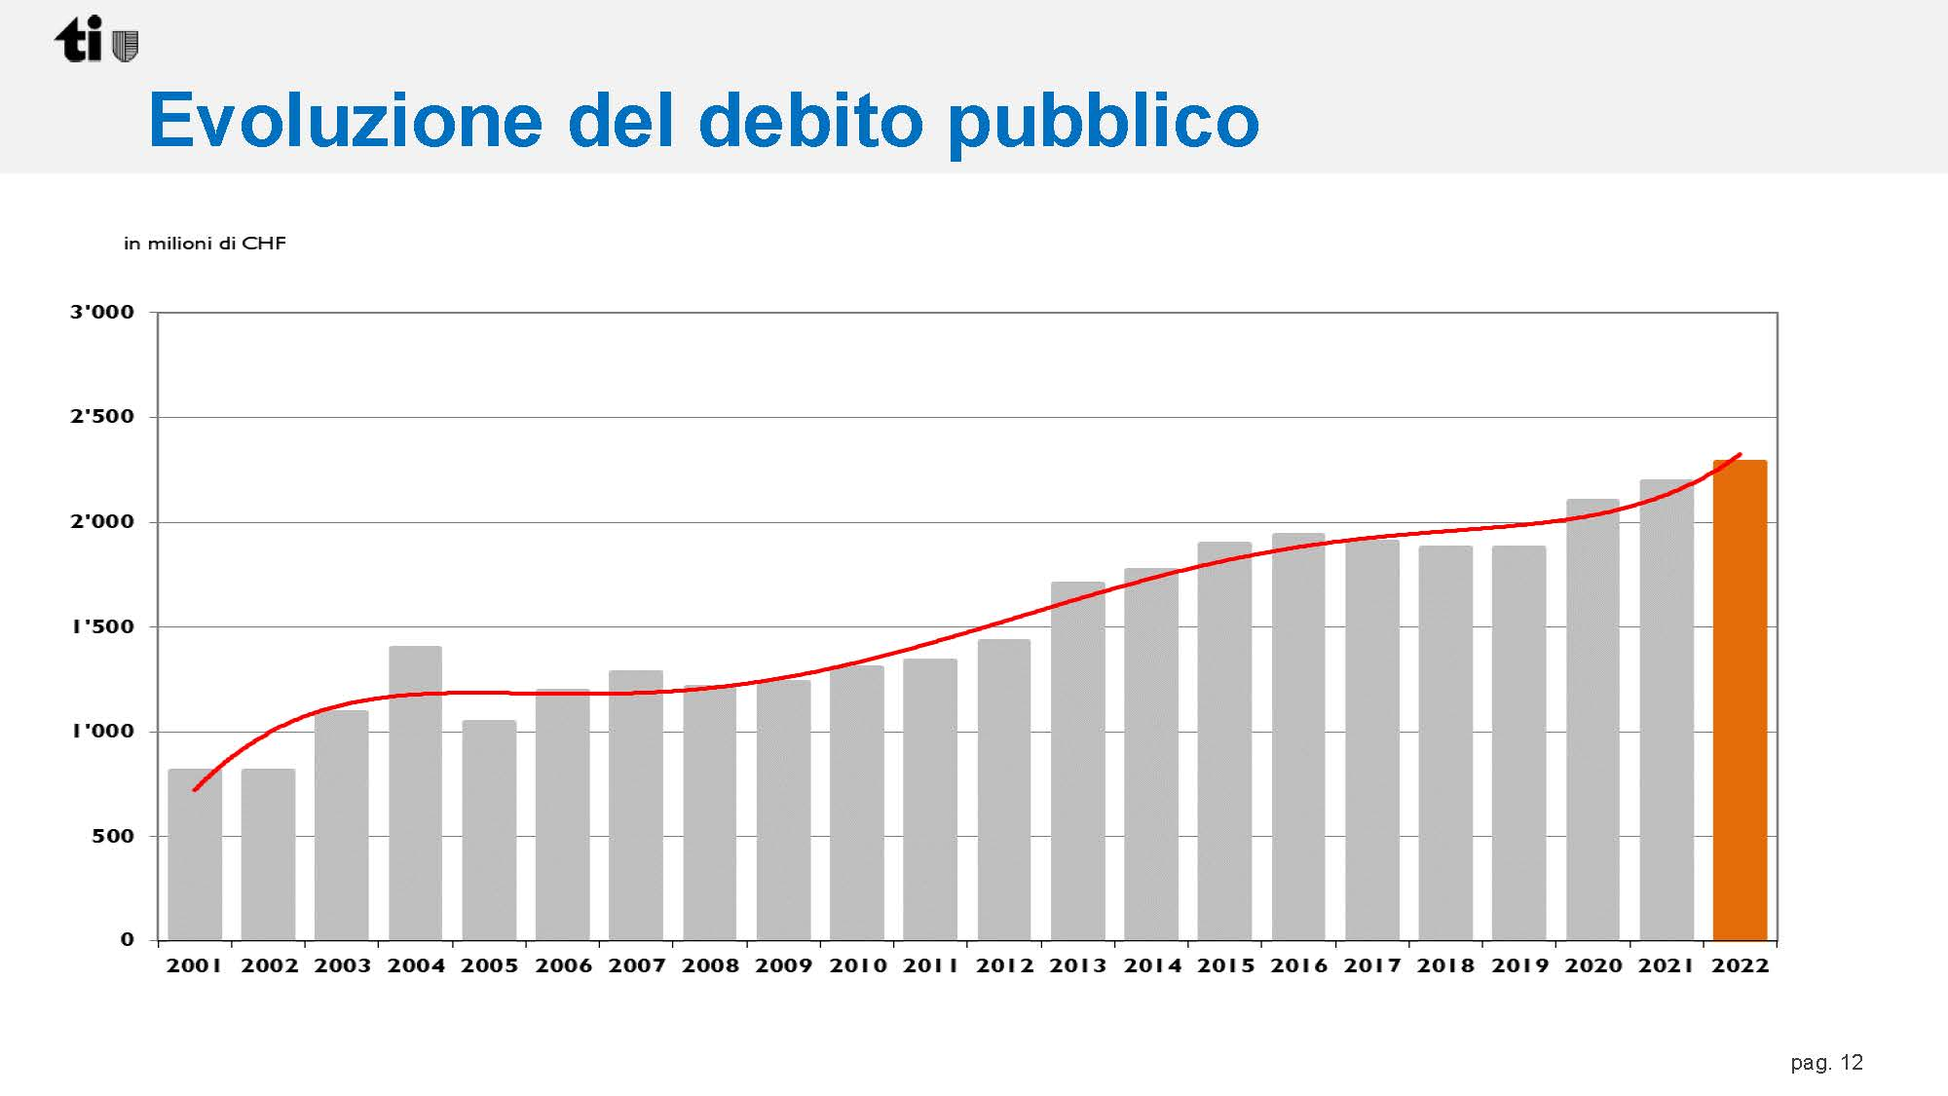
Il debito pubblico arriva a 2.3 miliardi e secondo noi non rappresenta un problema tale da bloccare gli investimenti e nemmeno la spesa. Considerato che il PIL cantonale è di 33 miliardi di franchi, si tratta del 7% del PIL.
Complessivamente se sommiamo Comuni, Cantone e Confederazione la Svizzera ha un indebitamento molto basso.
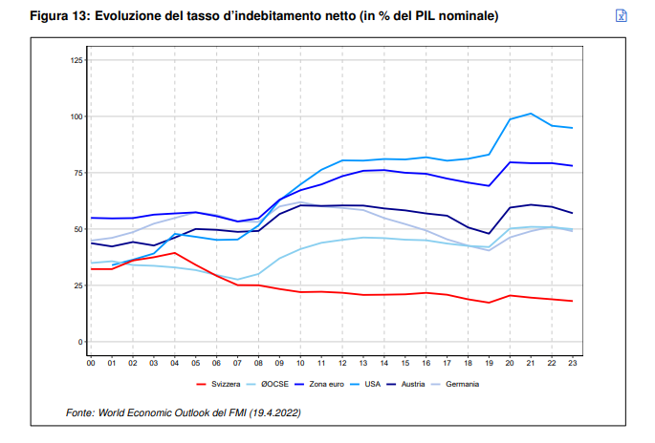

3.10 Prime conclusioni
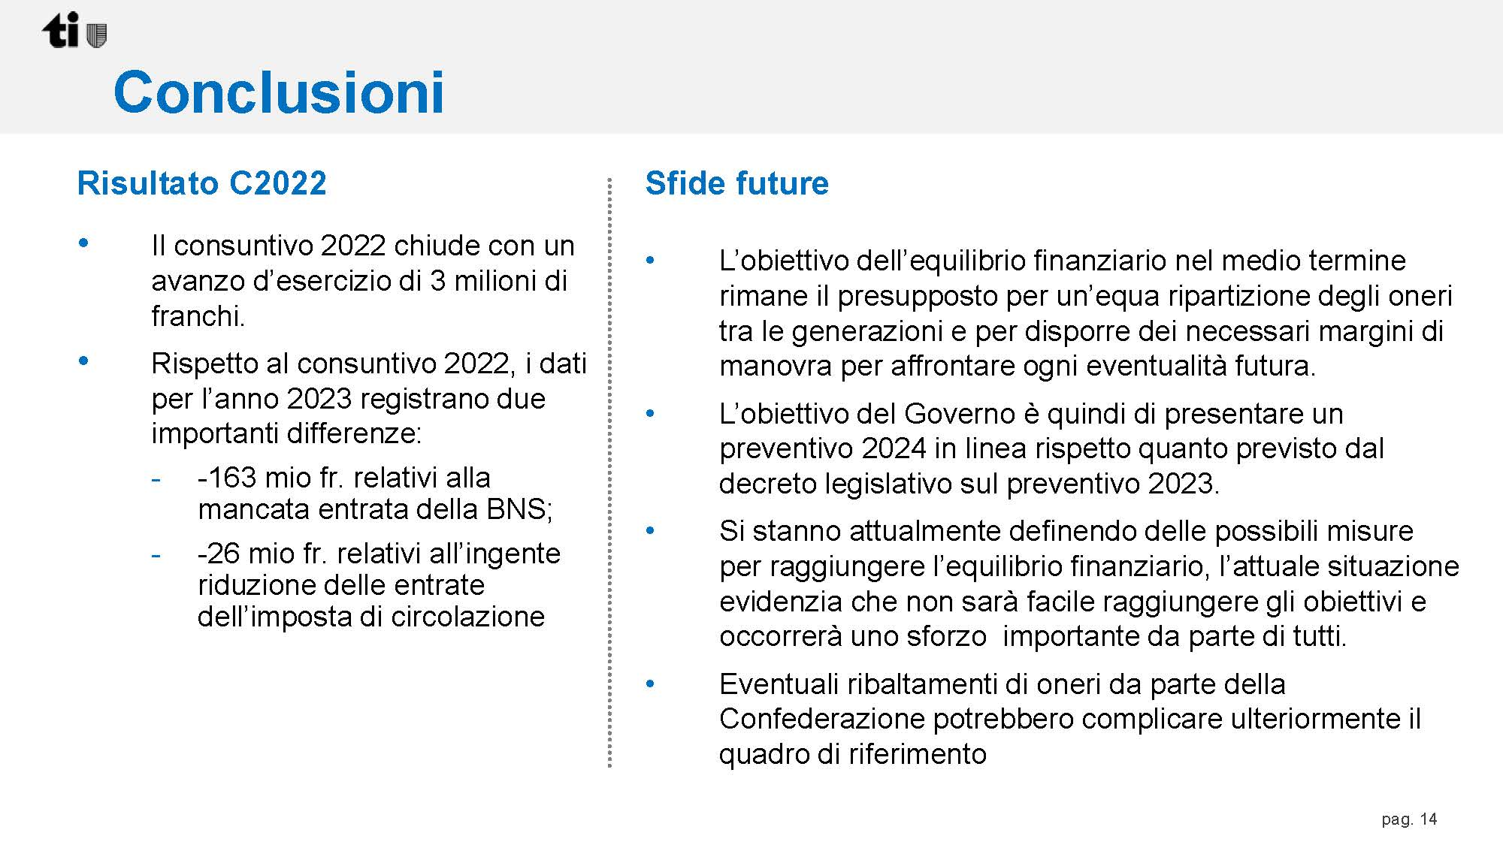
Le prime conclusioni ci portano a constatare la fragilità delle finanze cantonali nonostante l’utile di 3 milioni.
Sono finanze che dipendono dagli utili della Banca Nazionale senza i quali la progettualità del Consiglio di Stato e del Parlamento è paralizzata.

Il disavanzo strutturale è dovuto principalmente a una mancanza di entrate dovute a sgravi insostenibili praticati su più anni dal 2017.

Che il problema sia la mancanza strutturale di entrate sembra diventar sempre più chiaro con l'avvicinarsi delle misure che cercheranno di riportare a pareggio i conti del Cantone entro il 2025.

Infatti in mancanza di margini indolori si dovranno ridurre politiche sociali costruite negli anni. Politiche necessarie alle persone più fragili, certo, ma anche alle famiglie in generale.
E se non si vorranno intaccare politiche mirate, allora si andrà sui tagli lineari. Speriamo di no perché sarebbe la dimostrazione che la nostra classe politica brancola nel buio.

4. Come si sono fragilizzate le finanze
Dopo la manovra di rientro del 2016, che ammontava a 200 milioni di franchi, si è cominciato, da una parte, a proporre sgravi fiscali e dall’altro a promuovere nuove politiche.
L’impatto sulle finanze pubbliche, come indicavamo già nel rapporto sul preventivo 2020, è stato sottovalutato.

Se le nuove politiche erano assolutamente necessarie, così non lo erano gli sgravi fiscali, sgravi che rincorrono semplicemente una logica perversa di concorrenza fiscale tra i Cantoni.

Oltretutto le minori entrate derivanti dagli sgravi fiscali sono state valutate al ribasso in quanto per le simulazioni sono stati utilizzati dati vecchi.

Ad esempio la riduzione dell’aliquota sulla sostanza dal 3.5 per mille al 2.5 per mille indicava minor gettito pari a 15 milioni. Questa simulazione era stata fatta con i dati del 2011. Se prendiamo i dati del 2019 le minori entrate ammontano a 35 milioni. Uno sbaglio non da nulla.

4.1 Sgravi votati dal Parlamento
Nella tabella sotto indichiamo le minori entrate derivanti dalle misure di natura fiscale.

Sgravi votati dal Parlamento
Anno votazione | Entrata in vigore a regime | Descrizione della misura | Importo stimato
2017 | 2020 | Riduzione aliquota sostanza | 35 mio
2019 | 2024 | Coefficiente cantonale di imposta | 65 milioni
2019 | 2025 | Riduzione aliquota persone giuridiche | 85 milioni
2019 | 2020 | Computo imposta sull’utile all’imposta sul capitale | 12.5 milioni
2022 | 2024 | Deduzioni per figli | 5 milioni
2022 | 2023 | Imposta di circolazione | 20 milioni
 |  | Totale | 222.5 milioni

4.2 Nuovi compiti
Da considerare i nuovi compiti votati nello stesso periodo, fra cui:

Principali nuovi compiti |  | 2020 | 2021 | 2022
DSS | Riforma sociale | 7 | 15 | 15
DSS | Potenziamento di 21 unità presso CPC infermieri (OSC) | 1.1 | 1.1 | 1.1
DSS | Messaggio concernente la modifica del modello di finanziamento degli assegni | 1.5 | 1.5 | 1.5
DSS | TOTALE | 9.6 | 17.6 | 17.6
DECS | Laboratori SM primo biennio | 1 | 4 | 6
DECS | 22 allievi per classe SM | - | 0.4 | 1.7
DECS | 22 allievi per classe SI: formazione nuovi docenti | 0.33 | 1 | 1
DECS | Docenti di appoggio SI | - | 1.3 | 5.4
DECS | 22 allievi per classe SE | - | 0.5 | 1.8
DECS | TOTALE | 1.33 | 7.2 | 15.9
DT | Potenziamento trasporto pubblico (con apertura Galleria Ceneri) | - | 30.4 | 31.6
DT | TOTALE | 0 | 30.4 | 31.6
 | TOTALE | 10.93 | 55.2 | 65.1

4.3 Altre mancate entrate
Vanno considerati in aggiunta il congelamento dell’imposta di circolazione, le minori entrate derivanti dal dimezzamento del contributo di solidarietà dei Comuni per un totale di altri 32.5 milioni.

Non stupisce che oggi ci troviamo di fronte a un disavanzo strutturale di circa 250 milioni.

5. Come uscirne

5.1 Basta sgravi
Vista la fragile situazione finanziaria dei conti del Cantone è assolutamente necessario avere una politica fiscale che permetta di far fronte ai bisogni attuali della popolazione e alle sfide future.

Il perpetuarsi di una simile situazione di fragilità immobilizzerebbe completamente la progettualità del nostro Cantone.

È necessario un cambio di strategia per il futuro, in primis mettendo fine a una politica di sgravi insostenibile e ingiusta.

È necessaria una gestione finanziaria in cui il principio di parsimonia sia applicato alle minori entrate e non unicamente alle uscite.

5.2 Il coefficiente cantonale d’imposta
Bisogna riportare il coefficiente cantonale di imposta al 100% senza compensarlo con alcuna riforma fiscale, ancor più che questa, da come ci è stato preannunciato, andrebbe per la maggior parte a beneficio delle persone particolarmente facoltose.

5.3 L’aliquota sull’utile
In questa situazione di fragilità è necessario posticipare la prevista riduzione dell’aliquota sull’utile delle persone giuridiche prevista per il 2025.

5.4 La revisione generale delle stime immobiliari: un ritardo sciagurato!
La revisione generale delle stime immobiliari permetterebbe di risanare le finanze pubbliche, dando gli strumenti al Cantone per affrontare i bisogni della popolazione in modo adeguato. Ricordiamoci che non rispondere a dei bisogni necessari oggi vuol dire accumulare un debito per il futuro.

Due iniziative, una popolare costituzionale e una legislativa, vorrebbero neutralizzare completamente l'effetto dell’aggiornamento delle stime immobiliari.

L’unico modo per neutralizzare completamente l’impatto dell’aggiornamento delle stime immobiliari sarebbe quello di abbassare ulteriormente l’aliquota sulla sostanza. Questo sarebbe profondamente ingiusto perché andrebbe a beneficio ancora una volta dei grandi patrimoni in una realtà internazionale e cantonale nelle quali le disuguaglianze sono aumentate.

Facciamo qualche passo indietro.
Nel 2016 durante la manovra di risanamento è stato fatto un adeguamento parziale delle stime a seguito degli accertamenti quadriennali obbligatori per Legge.
Legge sulla stima ufficiale della sostanza immobiliare del 13 novembre 1996 (LSt – RL 10.2.9.1.)

Art. 7
Nel periodo che intercorre fra due revisioni generali, i valori ufficiali di stima sono oggetto di aggiornamenti intermedi con l'adozione di percentuali d'incremento o di diminuzione se, secondo il Consiglio di Stato, i fattori influenti, sulla valutazione dei fondi, di cui all'art. 19, registrano mutamenti rilevanti.
Gli aggiornamenti intermedi avvengono secondo cicli quadriennali e possono concernere anche solo singoli comprensori, come pure determinate zone di un Comune con caratteristiche analoghe.
Il Consiglio di Stato decide gli aggiornamenti intermedi sulla base del preavviso del Servizio competente allestito dopo una verifica estesa a tutto il Cantone.
(Di regola, gli aggiornamenti intermedi sono decisi quando questa evoluzione determina una variazione dei valori di stima vigenti almeno del +/- 25% rispetto all’ultimo aggiornamento.)

Nel messaggio sulla manovra di rientro del 2016 viene scritto:
Il Consiglio di Stato ha valutato e analizzato la situazione alla luce di quanto precede e ha deciso di aggiornare i valori di stima ufficiali unicamente in misura del 18.03% (rispetto a un + 25% almeno) con effetto a decorrere dal 01.01.2017.
Si evidenzia che l’aggiornamento intermedio in oggetto, per quanto concerne il calcolo del valore locativo di residenze primarie o secondarie che il contribuente ha a disposizione per uso proprio in forza del suo diritto di proprietà, non avrà alcun effetto.
Il valore locativo continuerà ad essere calcolato in funzione del valore di mercato delle pigioni, con riduzione al 60-70% nel contesto delle residenze primarie e tenuto conto della promozione dell’accesso alla proprietà e della previdenza personale, come previsto tutt’oggi dall’art. 20 cpv. 2 e 3 LT.
L’impatto sull’imposta cantonale sulla sostanza delle persone fisiche ammontava a 23 milioni di franchi.

Sempre nel Messaggio si legge:
Questo incremento ha aumentato il valore complessivo di stima del parco immobiliare ticinese dagli attuali CHF 56.20 miliardi ai CHF 66.33 miliardi.
Si tratta pertanto di un adeguamento parziale dei valori di stima, in attesa della revisione generale che entrerà in vigore con effetto 01.01.2025.
Ricordiamo che il valore del parco immobiliare ticinese è stimato complessivamente in ca. 150 miliardi di franchi e che quindi il nuovo valore complessivo di stima rappresenterà circa il 44% del valore reale.
Se ne deduce che il fattore di correzione per portare le stime al valore venale dovrebbe essere 2.27. Questo però con i dati 2017. Dal 2019 ad oggi i valori immobiliari ha subito un ulteriore incremento di +19%.

5.5 Riduzione aliquota sulla sostanza del 2017
L’anno successivo nel 2017 contestualmente alla riforma fisco sociale per ricompensare i grossi patrimoni, che hanno dovuto digerire l’adeguamento delle stime, il Consiglio di Stato ha abbassato l’aliquota sulla sostanza degli alti patrimoni, adducendo quale giustificazione che i grandi contribuenti stavano scappando dal Cantone. Cosa che peraltro noi contestiamo.

Complessivamente, una volta a regime la nuova aliquota massima del 2.5‰ nel 2020, gli sgravi che interessano l’imposta sulla sostanza delle persone fisiche provocherebbero dunque una diminuzione di gettito di 15.2 milioni di franchi per il Cantone e di 11. 5 milioni di franchi per i Comuni.

L’impatto finanziario è stato verosimilmente calcolato sulla base dei dati fiscali accertati del 2011. Non si è però tenuto conto dell’evoluzione della sostanza fino al 2017. Lo si sarebbe potuto fare considerando l’evoluzione media della sostanza in base ai dati storici.
Inoltre è da notare che si era a conoscenza dell’emersione dei capitali grazie all’autodenuncia esente da pena.

Sottolineiamo che in futuro bisognerà fare uno sforzo per migliorare, nell’ottica di una gestione prudenziale delle finanze pubbliche, le previsioni dell'impatto finanziario degli sgravi.

Infatti se prendiamo i dati fiscali del 2019 (pubblicati sul sito della Confederazione) l’impatto sulle finanze pubbliche di questo sgravio per il 2020 (ipotizzando una sostanza pari al 2019 ultimo anno pubblicato) è stimato in 35 milioni di franchi per il Cantone e 30 milioni per i Comuni.

Insomma da 26,7 milioni complessivi si passa a 65 milioni per circa 6’000 casi di tassazione con un risparmio medio di 11’000 franchi annui.

Stufen des Reinvermögens |  |  | Pflichtige |  | Reinvermögen
in 1'000 Franken |  |  | Contribuables |  | Fortune nette
Classes de fortune nette |  |  | Anzahl absolut | Prozentanteile | in Millionen Franken | Prozentanteile
en 1'000 francs |  |  | Nombres absolus | Pourcentages | en millions de francs | Pourcentages | Beneficio
 |  | 0 | 74'154 | 28.92 | 0.0 | - | 0.00
> 0 | - | 50 | 73'546 | 28.68 | 1'208.1 | 1.49 | 0.00
> 50 | - | 100 | 24'888 | 9.71 | 1'810.4 | 2.23 | 0.00
> 100 | - | 200 | 26'604 | 10.37 | 3'844.6 | 4.74 | 0.00
> 200 | - | 500 | 29'752 | 11.60 | 9'475.4 | 11.67 | 0.00
> 500 | - | 1'000 | 14'149 | 5.52 | 9'850.4 | 12.13 | 0.00
> 1'000 | - | 2'000 | 7'174 | 2.80 | 9'886.0 | 12.18 | 0.00
> 2'000 | - | 3'000 | 2'212 | 0.86 | 5'392.9 | 6.64 | 1'671'810.49
> 3'000 | - | 5'000 | 1'827 | 0.71 | 6'981.9 | 8.60 | 3'770'212.89
> 5'000 | - | 10'000 | 1'324 | 0.52 | 9'182.7 | 11.31 | 6'887'056.61
> 10'000 | u.m. / et plus |  | 812 | 0.32 | 23'547.9 | 29.01 | 22'135'052.59
T o t a l |  |  | 256'442 | 100.00 | 81'180.3 | 100.00 | 34'464'132.59

Vogliamo far notare come dal 2000 ad oggi le disuguaglianze in Ticino sono aumentate. I grandi patrimoni e i grandi stipendi sono cresciuti mentre il ceto medio si è impoverito.
Questo lo si evince dai seguenti grafici.

Ricapitolando, i grandi capitali a fronte di un aggravio di circa 33 milioni (80% di 23 milioni * 1.8) dovuto all’aumento parziale delle stime, ricevono immediatamente dopo un beneficio di 65 milioni.

A pagare sono invece i 250’000 mila casi di tassazione con una fortuna inferiore al 1’300’000 a fronte dei 6’000 casi (il 2.4%) con una fortuna superiore.
Il ceto medio e medio alto non è stato agevolato, si sono premiate unicamente le persone particolarmente facoltose.

5.5.1 Numero di casi per fasce di reddito dal 2000 al 2019

5.5.2 Variazione % numero casi per fasce di reddito dal 2000 al 2019

5.5.3 Numero di casi in base alla sostanza dal 2003 al 2019

5.5.4 Variazione percentuale numero di casi in base alla sostanza dal 2003 al 2019

5.5.5 Considerazioni
Dal 2000 ad oggi le disuguaglianze sono cresciute.
Non solo i ricchi sono aumentati ma anche gli esenti da imposta, mentre il ceto medio sembra essere scivolato verso il basso.

Dal 2000 ad oggi abbiamo registrato un aumento del PIL pari al 50%, di cui il ceto medio basso e basso non ha beneficiato.

Per evitare che questo si trasformi in fermenti sociali è necessario che le persone particolarmente benestanti continuino a pagare il giusto.

Di questo parere sono anche i 102 super ricchi che hanno chiesto di pagare di più. Lo stesso World Economic Forum afferma che l’imposta sulla sostanza è un modello svizzero da esportare.
Abbassare le aliquote della sostanza vuol dire crearsi un debito strutturale per il futuro. Le finanze pubbliche vanno gestite con il principio della parsimonia anche per quanto riguarda le entrate.

Servio Tullio penultimo re di Roma per evitare tumulti sociali decise di imporre tasse in base alla ricchezza, suddividendo la società in sei classi (500 AC).

5.5.6 Revisione generale delle stime
La Legge prevede per il primo gennaio 2025 l’entrata in vigore della revisione generale delle stime. Verosimilmente questa data sarà posticipata al 2028. Questo ritardo non è giustificabile unicamente con questioni tecniche.

Finora i patrimoni immobiliari hanno beneficiato di un ingiustificato sconto di imposta contrario alla parità di trattamento in ambito fiscale.

La revisione generale delle stime non può essere finanziariamente neutra.
A pagare non deve essere il ceto medio, composto da quelle persone che in genere possiedono una prima

Dai dati fiscali si può dedurre che i possessori di immobili sono mediamente indebitati per lo stesso importo del valore di stima degli stessi.

Inoltre mediamente hanno valori mobiliari altrettanto importanti.
In via prudenziale consideriamo nelle slides seguenti un adeguamento delle stime pari al doppio del valore attuale, anche se il valore aritmetico al 2016 indicherebbe un fattore di moltiplicazione di 2,3. Questo valore può tranquillamente arrivare al 2,5 se si considera la progressione dell’indice dei prezzi dal 2019 al 2022.
Per capire cosa significa un adeguamento delle stime per differenti tipologie di proprietari abbiamo fatto delle simulazioni.
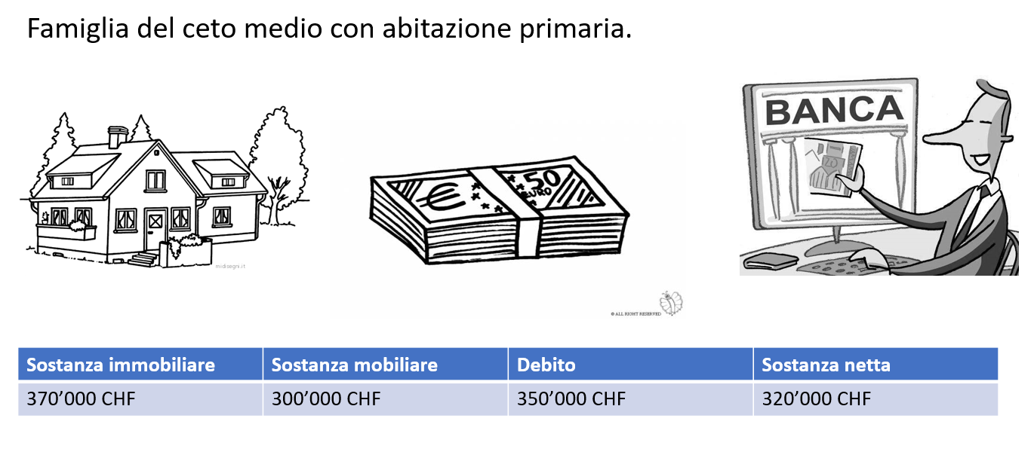
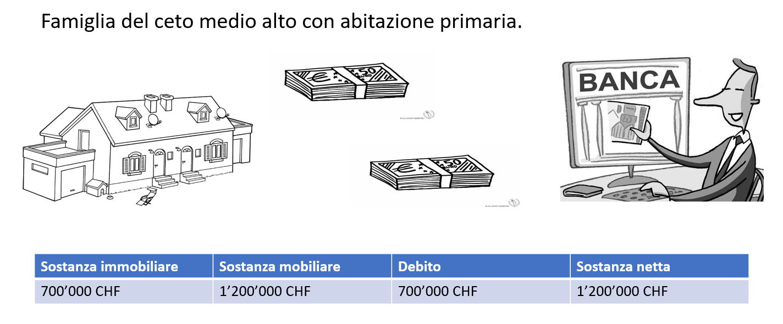

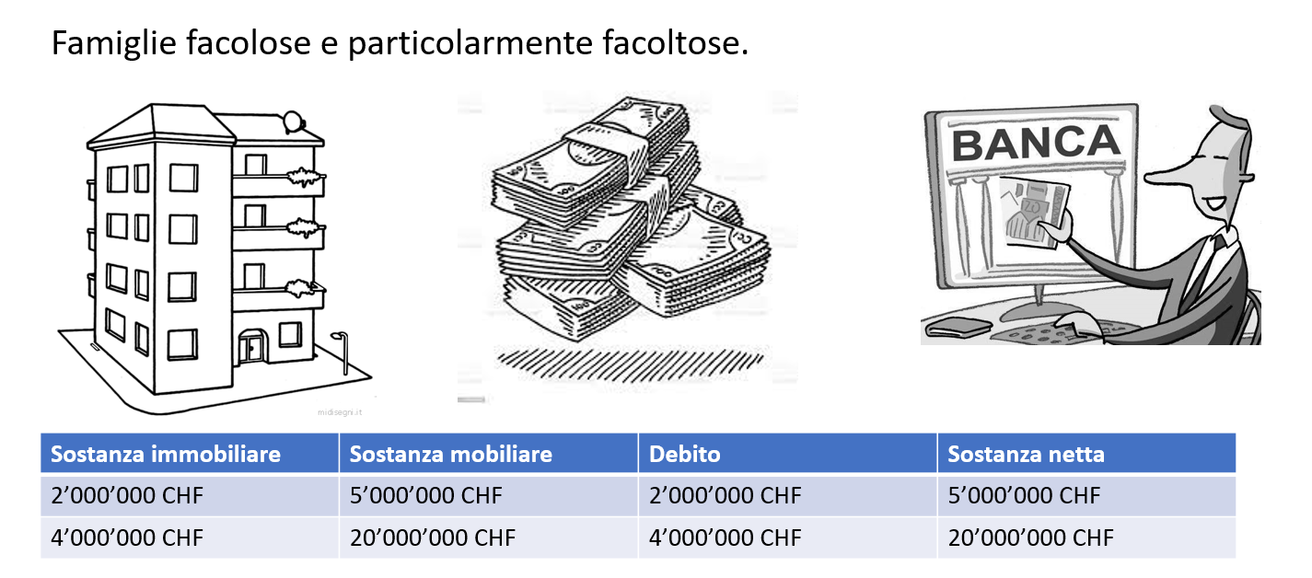

Questo è quello che pagherebbero in più
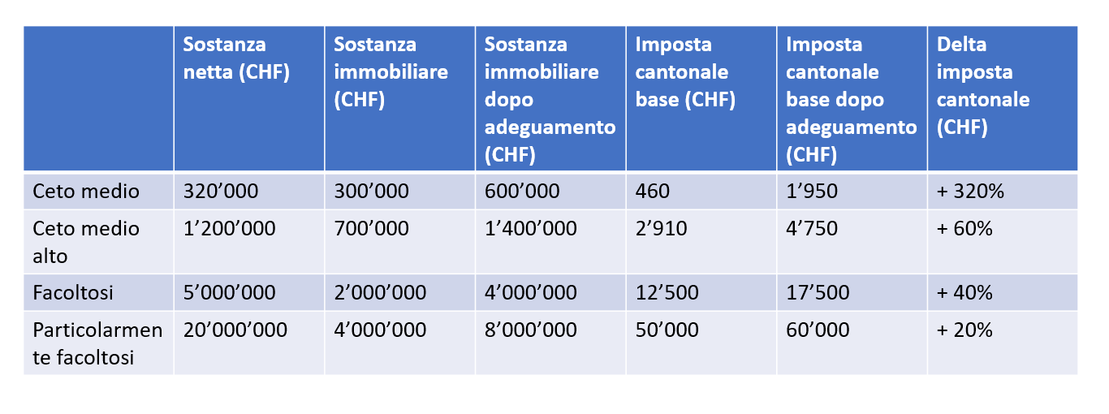

5.5.7 Dove agire per trovare un equilibrio tra finanze sane e non penalizzazione della prima casa
La fascia più colpita è il ceto medio, ceto medio che ha un valore di stima dell’abitazione primaria tra i 200’000 e i 400’000.

I particolarmente facoltosi hanno già beneficiato dal 2020 di un abbassamento dell’aliquota massima pari al 28.6%. Un ulteriore abbassamento è insostenibile per le finanze cantonali. Inoltre andrebbe a sgravare il loro patrimonio mobiliare, che rappresenta la percentuale maggiore della loro sostanza. Con gli anni l’importo dello sgravio continuerebbe ad aumentare.

Quindi si potrebbe
Ipotesi 1: esentare la prima casa fino a un tetto massimo da definire per garantire l’accesso facilitato alla prima casa.
Ipotesi 2: modificare l’aliquota sulla sostanza in modo da renderla sociale.
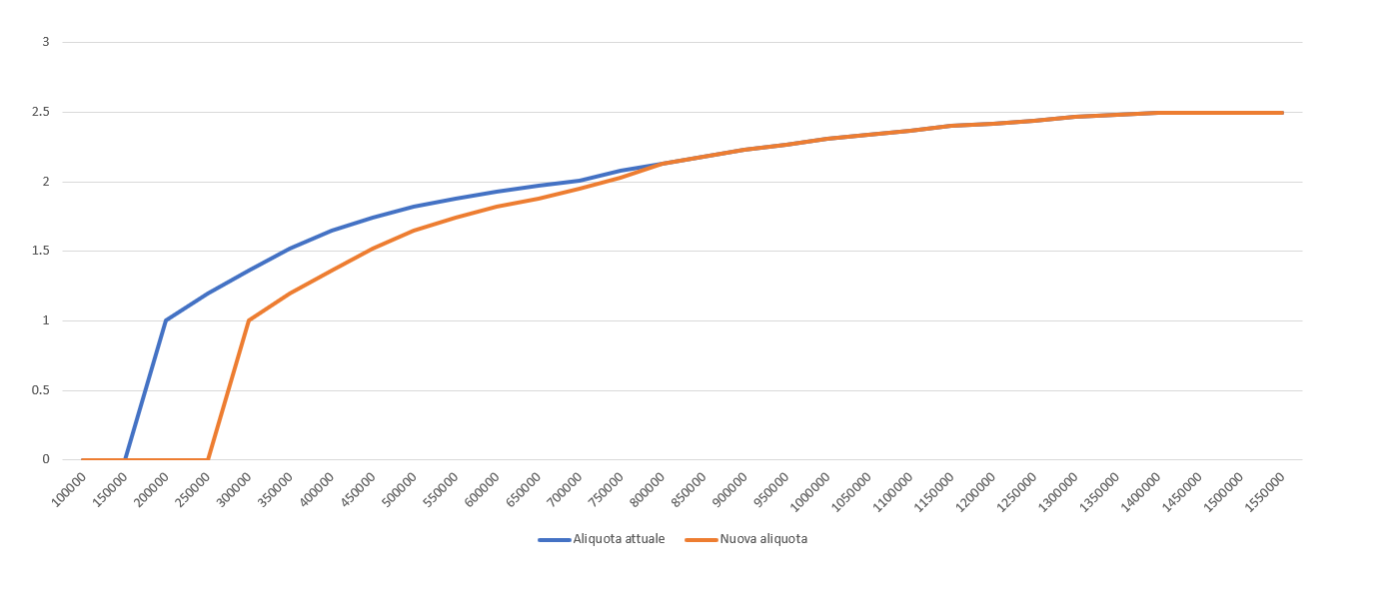
Se 100 sarà il maggior incasso dovuto all’adeguamento delle stime queste misure non dovrebbero comportare un minor incasso superiore al 30%.
Parte del restante dovrà essere parzialmente dedicato a un eventuale adeguamento delle politiche sociali influenzate dall’aumento del valore di stima, mentre il resto parteciperà a rendere le finanze meno fragili.
Purtroppo il Dipartimento delle finanze non è riuscito a mantenere il termine di Legge fissato per il 2025 per la revisione generale delle stime. Verosimilmente l’adeguamento avverrà nel 2028.

Un ritardo sciagurato!

Auspichiamo che da qui al 2028 il Consiglio di Stato faccia almeno la revisione parziale delle stime come fatto nel 2016. Non farlo sarebbe ingiustificabile.

6. Revisione dei compiti e rientro finanziario
Riprendiamo quanto scritto nel rapporto sul Preventivo 2022.

Quello che conta per una situazione finanziaria è il medio-lungo termine, non la situazione puntuale. Tuttavia non affrontare tempestivamente i problemi, trascinarli, lasciare lo sporco sotto il tappeto, porta poi a soluzioni drastiche, a scapito dei meno fortunati, giustificate da situazioni definite “allarmanti”.

Per porre rimedio con coerenza risulta necessario distinguere le diverse cause dell'attuale evoluzione negativa delle finanze cantonali. In particolare la suddivisione tra cause strutturali e cause puntuali. Le cause strutturali, già in corso ben prima della pandemia, sono quelle che agiscono in modo permanente. Quelle puntuali, come la pandemia, sono limitate nel tempo, in ogni caso transitorie.

In quest’ottica noi non siamo in linea di principio contrari ad effettuare una valutazione anche sul fronte della spesa, purché sia fatta tenendo conto di principi a tutela dei veri bisogni della popolazione.

- Bisogna fare un esame con una visione globale su tutto il potenziale che può incidere positivamente sulle finanze cantonali, senza esclusione. Nessun settore, nessuna voce contabile può chiamarsi fuori. Ogni strada, ogni ipotesi va lasciata aperta, senza veti incrociati. Si devono pertanto esaminare: tutte le uscite e le entrate correnti, tutte le uscite e le entrate d'investimento, tutti i flussi tra Cantone, Comuni; Confederazione.

- Il Criterio di fondo per decidere le misure di risanamento deve basarsi sulla distinzione tra "necessario (i veri bisogni)", "utile", "non utile" con attenzione ai meno fortunati in particolare quando ciò è dovuto a cause esterne (non sono responsabili della loro situazione): "La forza di un popolo si commisura al benessere dei più deboli dei suoi membri" (Preambolo della Costituzione svizzera). Nessuno deve essere lasciato indietro. Il principio guida, (basato su detta distinzione) deve essere quello di intaccare prioritariamente il "non utile" e di preservare "il necessario". La manovra deve pertanto essere mirata, non lineare. L'approccio non deve essere dipartimentale, lineare secondo la spesa dei Dipartimenti, poi a cascata tra Divisioni e singole Unità amministrative. Si vuole evitare di creare situazioni non dignitose che generano inutili sofferenze nel presente e conseguenze future ben peggiori per la coesione sociale e per le stesse finanze del Cantone.

- Quando si esaminano le uscite non bisogna limitarsi alla spesa lorda, è indispensabile avere a disposizione sia la spesa vincolata che non si può intaccare (diritto superiore o altri vincoli come impegni già legalmente presi). Per la spesa non vincolata è poi necessario disporre della spesa netta, che tenga conto dei ricavi che genera (autofinanziamento). Solo in questo modo si dispone di dati corretti sul potenziale di manovra.

L’impressione attuale è che per risanare le finanze, non volendo toccare le entrate, si debba necessariamente incidere su politiche essenziali che toccano anche i bisogni necessari. Questo è profondamente ingiusto, visto che la causa dell’attuale situazione è una mancanza di entrate dovute a sgravi fiscali non necessari e pericolosi.

Ora la “Politica” dovrà prendersi la responsabilità delle proprie scelte sciagurate e, se così non fosse, se ne laverà le mani con tristi tagli lineari, facendo ricadere la responsabilità sul Parlamento che ha votato il decreto Morisoli.

7. Le sfide del futuro
Per contrastare le problematiche causate dall’attuale sistema economico e aggravate dalla crisi pandemica e dall’inflazione va cambiato il modo di affrontarle, anche da parte della politica.

In ogni processo decisionale va considerato l’impatto delle politiche promosse, dei progetti messi in campo e delle scelte fatte sia a breve che a lungo termine.

Al centro devono esserci la tutela e la valorizzazione delle persone e la salvaguardia dell’ambiente.

Gli obbiettivi da raggiungere sono la sostenibilità ambientale e sociale dello sviluppo, una redistribuzione equa della ricchezza, la promozione del territorio all’insegna dell’accoglienza e della qualità dei servizi pubblici.

Per raggiungere questi obbiettivi sono necessarie conoscenza e presa di coscienza dei fenomeni in atto sia a livello globale che locale.

7.1 Per una vera politica economica
Il nostro Cantone è caratterizzato da piccole medie imprese che sono in competizione con il mondo intero. È assolutamente necessaria una politica economica che aiuti queste aziende a restare aggiornate nei loro processi produttivi.

Per questo ci vogliono investimenti da parte del Cantone sia nelle aziende che nella formazione professionale.

L’attuale Legge sull’innovazione economica fornisce aiuti a grandi imprese, che l’innovazione la farebbero comunque.
È necessaria una revisione totale di questa Legge, se necessario anche aumentando il montante, ma che sia mirato a sostegno del tessuto economico locale.

7.2 Mantenere la coesione sociale con una politica sociale forte integrativa e innovativa
Nel nostro Cantone abbiamo il tasso di povertà più alto della Svizzera, povertà che colpisce in modo importante anche le persone anziane.

Di fronte all’aumento delle disuguaglianze, alla precarizzazione del lavoro bisogna continuare a sostenere le attuali politiche sociali e pensare a nuove forme di assicurazione a cui possano avere accesso tutte e tutti.

L’assicurazione disoccupazione e il secondo pilastro non riescono più a garantire la copertura universale.

Anche a livello cantonale abbiamo bisogno di risorse e progettualità per garantire la dignità economica e sociale a tutte e tutti.

Proprio con questo intento, consci del fenomeno del non ricorso alle prestazioni, abbiamo inoltrato la mozione numero 1619 “Le prestazioni sociali sono un diritto e non un delitto! È necessaria una campagna di lotta alla povertà e alla precarietà dovuta al non ricorso agli aiuti sociali”.
Non è accettabile che in Ticino vivano in povertà assoluta famiglie, anziani e minorenni senza alcun aiuto da parte dello Stato.
Non è altrettanto ammissibile che molte cittadine e i cittadini non siano attivamente informati delle prestazioni sociali di cui hanno diritto e adeguatamente accompagnati a poterne beneficiare.
Il fenomeno del non ricorso alle prestazioni sociali è oggi riconosciuto come una delle cause di precarietà che tocca ampi strati della popolazione, in particolare anziani e famiglie monoparentali.
Diversamente dalla socialità ai ricchi erogata prodigamente e in maniera automatica, tramite le deduzioni fiscali, l’accessibilità agli aiuti sociali risulta essere avara.
Lo Stato ha il dovere di verificare l’efficacia delle sue politiche pubbliche e in questo senso ha il dovere di combattere il fenomeno del non ricorso agli aiuti sociali. I servizi pubblici preposti non devono limitarsi al pur importante compito di verificare se i criteri per beneficiare di un aiuto sono rispettati o meno, ma devono assumere un ruolo proattivo nell’informare e accompagnare chi ne ha diritto.
Ritardare l’accesso al diritto di prestazione sociali e il (comunque inaccettabile) risparmio che ne consegue, significa riportare semplicemente nel tempo i costi, che saranno ben superiori per la collettività in quanto le problematiche non affrontate in maniera precoce hanno grandi probabilità di aggravarsi e complicarsi come diversi studi dimostrano (René Knüsel e Annamaria Colombo, Les Politiques sociales, 2014).

7.3 L’invecchiamento della popolazione
L’invecchiamento della popolazione secondo uno studio della Confederazione causerà inevitabilmente un aumento di spese nel settore della sanità e della previdenza vecchiaia.
A causa della pressione sul fronte delle uscite, nei settori della sanità e delle cure, i Cantoni dovranno confrontarsi con una lacuna fiscale pari allo 0,2 per cento del PIL ogni anno fino al 2050.

Anche se la cifra è relativamente bassa (66 milioni) è chiaro che non possiamo permetterci di continuare sulla via degli sgravi, a meno di non voler ridurre la qualità di vita e la qualità delle cure per le persone anziane.

Anche in questo settore l’attuale situazione finanziaria mette il Cantone nella situazione di non poter promuovere eventuali nuove politiche settoriali. Basti pensare al numero sempre crescente di persone anziane sole.

7.4 Le sfide climatiche
Rispetto alle ripercussioni dell’evoluzione demografica, le ripercussioni dei cambiamenti climatici sulle finanze pubbliche sono difficili da quantificare e sono caratterizzate da grandi incertezze.

Lo abbiamo visto la scorsa estate, i cambiamenti climatici in corso necessiteranno di investimenti e spese di gestione corrente maggiori.

I pesci dei fiumi del Mendrisiotto lo scorso anno sono morti, i boschi sono bruciati e molte piante sono morte.

L’Ufficio caccia e pesca è stato perennemente sotto pressione e il numero di interventi ha mostrato il limite delle sue attuali possibilità di azione.

La cura del territorio diventerà fondamentale per evitare che eventi climatici estremi possano avere conseguenze sulla popolazione.

All’interno delle città la temperatura per gli anziani in diversi periodi dell'anno è diventata insostenibile, saranno necessari investimenti come il potenziamento del verde urbano e la creazione di infrastrutture per combattere le isole di calore.

Oltre a questo, anche il Cantone dovrà fare la sua parte tramite investimenti e incentivi per raggiungere l’obbiettivo della decarbonizzazione fissato per il 2050.

7.5 Per tutte queste sfide servono risorse che permettano progettualità
La mancanza di risorse fiscali rappresenta un ostacolo significativo alla messa in atto di politiche mirate a risolvere i problemi più urgenti della società. Tra questi, la povertà, l'invecchiamento della popolazione e i cambiamenti climatici.

Combattere la povertà richiede una serie di interventi che vanno dalla fornitura di sussidi e servizi di base, come l'educazione e la sanità accessibile a tutti, all'implementazione di programmi di formazione professionale e di inserimento lavorativo. Tutte queste iniziative necessitano investimenti significativi. La lotta alla povertà richiede anche politiche di inclusione sociale, come ad esempio un piano dell’alloggio, programmi per l'infanzia e politiche di parità di genere. La mancanza di risorse fiscali limita la capacità di mettere in atto queste politiche, lasciando molti cittadini vulnerabili senza il sostegno necessario.

L'invecchiamento della popolazione comporta una serie di sfide, tra cui l'aumento dei costi sanitari e delle pensioni. Questo richiede l'applicazione di politiche sociali e di assistenza sanitaria efficaci. L'invecchiamento della popolazione rende indispensabili anche politiche di inclusione sociale degli anziani. Senza risorse fiscali sufficienti non è possibile sostenere il peso crescente di queste esigenze.

Per affrontare i cambiamenti climatici sono indispensabili interventi a lungo termine, come la transizione verso un'economia a basse emissioni di carbonio, la protezione e il recupero degli ecosistemi naturali, la cura del territorio e del patrimonio boschivo e la cura dei corsi d’acqua, oltre alla creazione di infrastrutture resilienti al clima. Per queste iniziative ci vogliono investimenti significativi. La mancanza di risorse fiscali può rallentare o addirittura bloccare ogni nuova politica.

La mancanza di risorse fiscali rischia di paralizzare completamente l’azione politica nel nostro Cantone, impedendogli di affrontare in modo efficace le sfide della povertà, dell'invecchiamento della popolazione e dei cambiamenti climatici.

Ecco perché una gestione responsabile delle risorse, insieme a politiche fiscali eque e progressive, sono fondamentali per far fronte a queste sfide.

8. Conclusioni
La politica fiscale irresponsabile praticata da Governo e Parlamento negli ultimi 5 anni ha creato un disavanzo strutturale alle finanze del Cantone di circa 250 milioni, se non consideriamo i proventi derivanti dagli utili della Banca nazionale.

Oggi a causa di un disgraziato decreto di freno alla spesa, da noi combattuto, bisogna arrivare al pareggio di bilancio entro il 2025 e per arrivarci si potrà agire unicamente sulle uscite, ossia bisognerà effettuare pesanti tagli alla spesa.

Questo significa tagli a servizi e prestazioni, che andranno a intaccare importanti politiche sociali, sanitarie e scolastiche, che sono essenziali per il Paese.

Sono politiche necessarie, al contrario di quelle fiscali praticate.

Nonostante questo disavanzo e i tagli all’orizzonte, si continuano a proporre politiche fiscali a beneficio principalmente delle persone molto benestanti, giustificandole con la promessa dell’arrivo di globalisti e milionari. Per fortuna che oggi nessuno più ci crede, a parte, forse, i fautori, di queste politiche.

E così nel mese di dicembre ci troveremo ad affrontare parallelamente tagli dolorosi e ulteriori regali fiscali per chi non ne ha bisogno.

Sembra di rivivere gli ingloriosi anni di Reagan e della Thatcher in salsa ticinese.
Questo disavanzo strutturale accompagnato dal freno alla spesa mette la politica in ginocchio e la priva di ogni possibilità di progettualità, in un momento in cui è necessario affrontare velocemente le nuove sfide, se non vogliamo venirne travolti.

L’impressione è che la maggioranza di Governo e Parlamento non solo siano paralizzati nella progettualità, ma anche nel trovare le misure di risparmio.

Una politica poco responsabile e poco lungimirante che si è messa in un angolo da sola.

Per questi motivi bocciamo questo Consuntivo.

Per la minoranza della Commissione gestione e finanze:
Ivo Durisch, relatore
Bourgoin - Sirica

Allegato:
- risposte del Consiglio di Stato alle domande del Gruppo PS FA GISO

La lezione inglese - Di Carlo Cottarelli – La Repubblica 22 ottobre 2022 Caro Direttore, le recenti vicissitudini economiche e politiche nel Regno Unito suggeriscono alcune considerazioni di rilievo anche per gli altri Paesi avanzati, soprattutto per uno come il nostro dove un nuovo governo si appresta ad affrontare difficili scelte di politica economica. Cosa ci illustra il caso inglese? Primo, i deficit pubblici trovano difficoltà di finanziamento non solo nei Paesi emergenti, ma anche in quelli avanzati. Da un po' di tempo questi ultimi si erano illusi di essere esenti dal vincolo di bilancio. Certo, la crisi che nel 2010-11 aveva coinvolto alcuni Paesi dell'area dell’euro aveva sollevato stupore, ma in fondo si trattava di Paesi mediterranei (da pizza e spaghetti, come illustrato di recente da una copertina dell’Economist), Agli altri tutto era concesso. I deficit pubblici potevano salire a piacere, in un mondo di tassi di interesse zero o negativi. Ora anche il Regno Unito ha capito che il vincolo di bilancio esiste ancora. Secondo, il vincolo di-bilancio esiste non solo per aumenti di spesa, ma anche per tagli di tasse. Liz Truss puntava tutta sul taglio delle tasse, comprese quelle sui redditi alti, una ripresentazione della reaganiana trickle down economics, per cui tagliando le tasse ai ricchi l’economia riparte e questo fa bene a tutti, il Pil, cresce e il taglio di tasse si ripaga da sé. Insomma, più o meno quello che ci hanno raccontato in campagna elettorale i sostenitori della fiat tax. Sarebbe bello, Ma non funziona: i mercati finanziari non ci credono ed è per questo che Liz Truss ha dovuto far marcia indietro. Terzo, i vincoli &bilancio esistono anche quando hai una tua banca centrale, come la Banca d'Inghilterra. Qualcuno aveva sostenuto che la crisi del 2010-11 era dovuta al fatto che i Paesi coinvolti non avevano la Propria banca centrale. Non è cosi e non solo per Paesi emergenti come Argentina e Turchia, ma anche per Paesi avanzati come il Regno Unito. Le banche. centrali possono stampare soldi e attenuare, in certi morenti, il vincolo di bilancio, ma c’è un limite anche a quello che possono fare. Se esagerano, se diventano il bancomat dello Stato, alla fine l'inflazione aumenta. Certo, forse i limiti sono più ampi di quello che si credeva qualche anno fa, ma esistono e ce ne stiamo rendendo conto con l'aumento dell'inflazione in tutti i paesi avanzati. La Banca d'Inghilterra, e la stessa, Bce; non possono risolvere tutti i problemi di bilancio. Quarto, nei fenomeni economici, la credibilità è fondamentale. Sé sei credibile i mercati possono perdonarti tanto. Ma se lo sbaglio è palese, correggerlo non basta. La marcia indietro di Liz Truss non è servita. Alla fine solo le sue dimissioni hanno tranquillizzato i mercati. Occorre non sbagliare. Spero che il nuovo governo Meloni nel formulare la prossima legge di bilancio tenga presente questa esperienza inglese. Le promesse elettorali sono state tante da parte di tutti i componenti della coalizione di destra e sarà difficile riconciliarle. La nomina di Giorgetti, solitamente prudente quando si parla di conti pubblici, come ministro dell'Economia dovrebbe rassicurare i mercati finanziari. Ma resisterà alle pressioni che arriveranno, compreso dal suo stesso partito che, quando giunse al governo nel 2018 formulò una legge di bilancio ispirata dall'idea che per crescere occorre fare più deficit? Prudenza non significa che si debba, sotto qualunque circostanza, mantenere gli obiettivi di bilancio fissati dal governo Draghi, che comportavano un deficit in discesa al 3,9 per cento del Pil nel 2023. Se l’Italia andasse in recessione sarebbe sbagliato puntare ancora al 3,9 per cento. Ma eventuali scostamenti dovrebbero consistere di interventi temporanei (come quelli per affrontare l'emergenza bollette) e non di misure strutturali per realizzare le promesse della campagna elettorale. Spero quindi che il nuovo governo non pensi che ogni vincolo di bilancio possa essere rimosso semplicemente battendo i pugni sui tavoli europei "che ci devono ascoltare perché noi siamo grande Paese", anzi una grande Nazione, il termine che Meloni sembra di preferenza utilizzare quando parla dell'Italia. Una grande nazione non ha bisogno aiuti dall'estero, né può diventare preda dei men finanziari, come lo è stato di recente il Regno Unito. L'autore è senatore del Partito Democratico
Premio Nobel per l’economia e professore preso l’Università di New York.
IG628 - Art.5 - Principio della parsimonia ¹Prima di procedere a una spesa o a una riduzione/soppressione di un ricavo devono essere esaminate la sua necessità e la sopportabilità dei costi o dei minori ricavi diretti e indiretti che ne derivano. ²Le spese devono essere effettuate e i ricavi rispettivamente ridotti nell’ordine dettato dalle priorità definite dalla pianificazione, in particolare dalle linee direttive. ³Le decisioni del Parlamento che comportano nuove spese superiori ai limiti previsti dall’art. 42 della Costituzione cantonale devono essere approvate dalla maggioranza assoluta dei suoi membri.
«Fateci pagare più tasse». È il nuovo appello ai governi dei 102 paperoni convinti che l’attuale sistema di tassazione sia ingiusto. In una lettera aperta affermano: «Mentre il mondo ha sofferto in questi due anni, molti di noi possono dire di aver visto aumentare la loro ricchezza durante la pandemia. Pochi di noi, forse nessuno, può invece dire onestamente di aver pagato il giusto di tasse». Fra i firmatari c’è Abigail Disney, l’erede di Walt Disney, da tempo in prima linea per reclamare un fisco più giusto. Nella missiva i super ricchi spiegano come a loro avviso il sistema vigente ha creato una mancanza di fiducia fra la gente normale e le elite. «Il mondo, e ogni paese, deve chiedere ai ricchi di pagare il giusto. Tassateci, e tassateci ora». La lettera appello è stata presentata in concomitanza con le riunioni virtuali del World Economic Forum cominciato il 17 gennaio scorso. Il gruppo che – come riporta Reuters – si fa chiamare “Milionari patriottici” ha affermato che gli ultra-ricchi non sono attualmente costretti a pagare la loro quota della ripresa economica globale dalla pandemia. Secondo uno studio di Oxfam diffuso in questi giorni, nel corso dei due anni della pandemia, le fortune dei 10 individui più ricchi del mondo sono salite da 700 miliardi di dollari a 1.500 miliardi di dollari - a un ritmo di circa 15.000 dollari al secondo. Nello stesso periodo – ricorda la denuncia di Oxfam – «163 milioni di persone sono cadute in povertà a causa della pandemia. Dall'inizio dell'emergenza Covid-19, ogni 26 ore un nuovo miliardario si è unito ad una élite composta da oltre 2.600 super-ricchi le cui fortune sono aumentate di ben 5mila miliardi di dollari, in termini reali, tra marzo 2020 e novembre 2021». Un portavoce del World Economic Forum ha affermato che il pagamento di una giusta quota di tasse è uno dei principi del forum e un’imposta sul patrimonio - come esiste in Svizzera, dove ha sede l’organizzazione - potrebbe essere un buon modello da esportare in altri paesi. Tuttavia, come ricorda l’agenzia Reuters, nella maggior parte dei paesi al di fuori di una manciata in Europa e di alcuni recenti in Sud America, i ricchi non devono pagare tasse annuali su beni come immobili, azioni o opere d’arte, perché vengono tassati solo in caso di vendita del bene. Di recente più di 130 paesi hanno trovato un accordo per varare la minimum tax del 15% a livello globale e garantire che le grandi aziende paghino un’aliquota fiscale minima, con l’obiettivo di rendere più difficile alle multinazionali evitare la tassazione, ma il gruppo di 102 milionari ha affermato che i ricchi devono ancora contribuire di più. Secondo uno studio condotto dagli stessi Milionari patriottici insieme a Oxfam e ad altre organizzazioni non profit, un’imposta sul patrimonio progressiva, che parte dal 2% per chi ha più di 5 milioni di dollari e sale al 5% per i miliardari, potrebbe raccogliere oltre 2.500 miliardi, abbastanza a livello globale per sollevare 2,3 miliardi di persone fuori dalla povertà e garantire assistenza sanitaria e protezione sociale alle persone che vivono nei paesi a basso reddito. La Banca Mondiale nel 2021 ha pubblicato un articolo in cui esortava i paesi a prendere in considerazione una tassa sul patrimonio per aiutare a ridurre la disuguaglianza, ricostituire le casse statali esaurite dal Covid e riconquistare la fiducia sociale. Tuttavia, al di fuori dell’Argentina e della Colombia, dall’inizio della pandemia non sono stati avviati nuovi regimi di tassazione sul patrimonio. 24 Ore mondo – 19 gennaio 2022
Mozione 1619 - Introduzione
Prospettive a lungo termine per le finanze pubbliche in Svizzera 2021.
Prospettive a lungo termine per le finanze pubbliche in Svizzera 2021.

